План-конспект
педагога дополнительного образования
Яричина Дмитрия Михайловича
Объединение: «Глиняная игрушка»
Программа: «Глиняная игрушка»
Группа: 01-33, 01-34
Время:16.30-18.00, 18.10-19.40
Дата: 14.12.2023
Тема: «Лепка рака»
Задачи:
- Развитие навыков в работе с основными приёмами лепки: шарики, капельки, жгутики.
- Развитие образного мышления.
Ход урока:
-Сегодня мы продолжим знакомство с обитателями водоёмов. Отгадайте загадки:
1.Не сапожник, не портной, носит ножницы с собой.
2.Под водой живёт народ, ходит задом наперёд.
Конечно, это рак, всем знакомый обитатель наших водоёмов. Рак любит чистую пресную воду и живёт в реках, прудах, озёрах, а также в быстрых проточных ручьях глубиной 3-5 метров. Рак питается растительной пищей (различные водоросли), а также любит мясную пищу ( моллюски , черви, насекомые и их личинки, головастики).
-Для начала подготовим 12 шариков разной величины и3 жгутика.
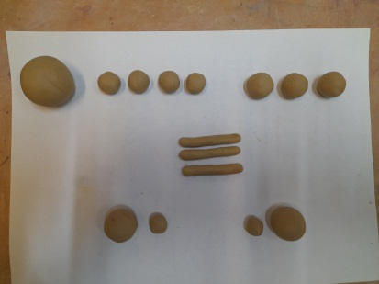
-Из самого большого шарика катаем капельку. Также делаем капельки из 3 средних кружков. Остальные кружочки немного сплющиваем, получаем формы колёсиков или таблеточек. Внимание!!! При сплющивании нажатие не очень сильное, иначе можем повредить нужную форму!
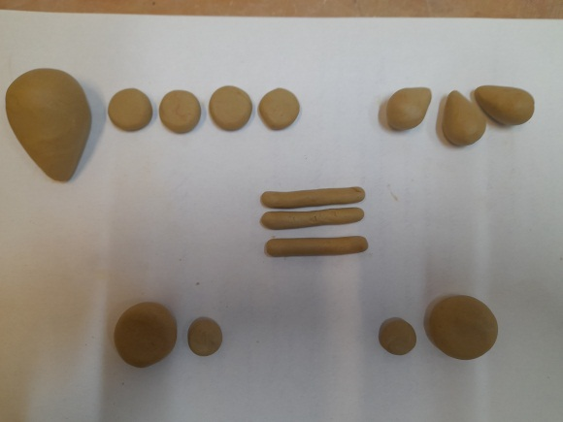
-Теперь 4 небольшие таблеточки присоединяем к большой капельке с округлой стороны.
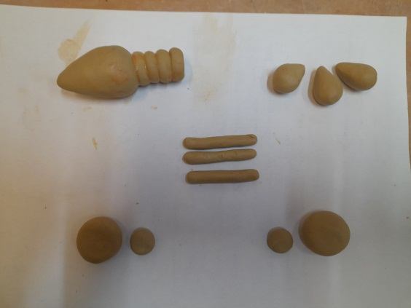
- Соединяем 3 оставшиеся капельки между собой так, чтобы кончики соединились с кончиками, и присоединяем полученную форму к последней таблеточке.
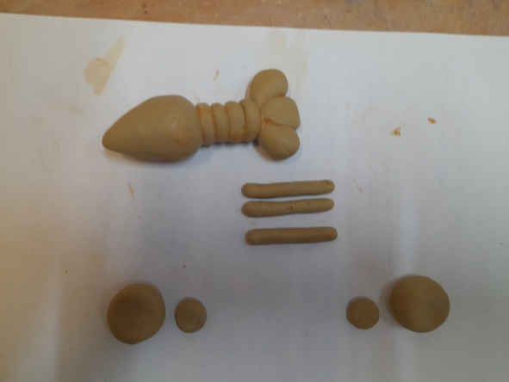
-Присоединяем жгутики к нижней части капельки с округлой её стороны.
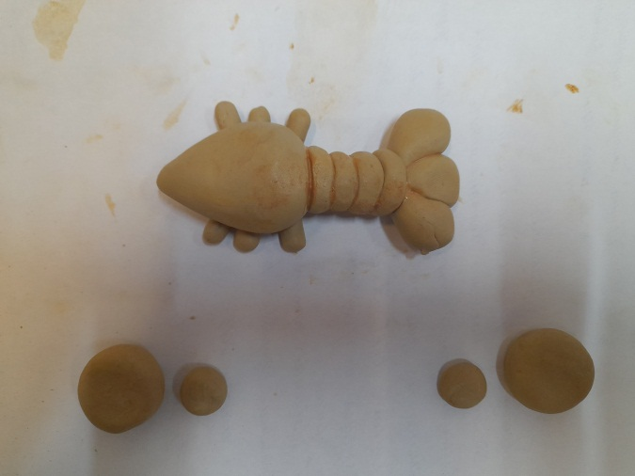
- Обеим большим таблеточкам делаем угловые надрезы и с обратной стороны к ним присоединяем оставшиеся самые маленькие сплющенные кружочки. Получаем 2 клешни, которые приклеим с обеих сторон к узкой части большой капельки.
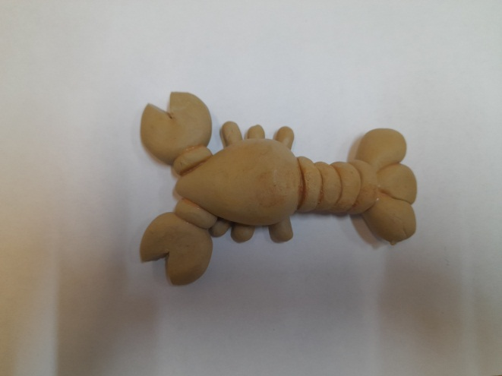
Осталось сделать глазки. Их можно нарисовать стеком или отпечатать трубочкой. Самый лучший вариант – приклеить 2 маленьких кружочка. Наш рак готов.
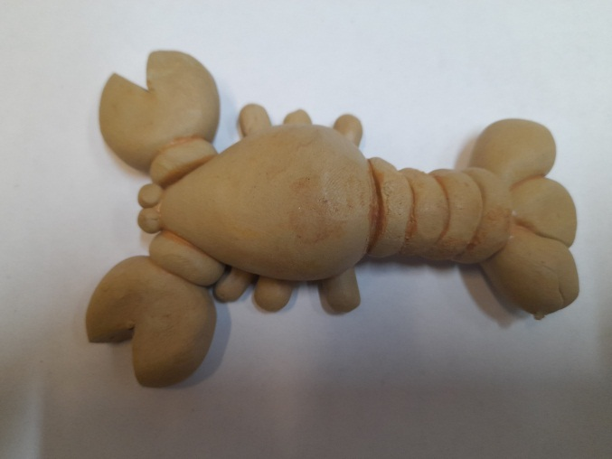

Домашнее задание: Лепка из пластилина «Водные обитатели»
Самостоятельные работы отправлять на электронную почту metodistduz@mail.ru для педагога Яричин Д.М.

